DILIGENCIA: Que extiendo yo, la Secretaria Accidental, para hacer constar que
el presente Estudio de detalle, de iniciativa municipal, del solar de emplazamiento del Hotel Escuela Monterrey, correspondiente a un ámbito de SUNCU-EC 3, a los efectos de adaptar las determinaciones de la ordenación pormenorizada para la ejecución de la construcción destinada a Hotel Escuela,
fue aprobado definitivamente por acuerdo del Pleno de este Ayuntamiento en la sesión extraordinaria urgente celebrada el 16 de enero de 2023.

ESTUDIO DE DETALLE DEL
SOLAR DE EMPLAZAMIENTO DEL HOTEL ESCUELA MONTERREY EN EL MUNICIPIO EL PASO

EL PASO (SANTA CRUZ DE TENERIFE)

PROMOTOR:

AYUNTAMIENTO DE EL PASO

REDACTOR:

MIGUEL SAN JUAN. ARQUITECTO.

SAN JUAN ARQUITECTURA S.L. CIF: B-97640114 – SCma Desarrollo Integral de Proyectos e Ingeniería
Gran Vía Ramón y Cajal, 53- 4, 46007 VALENCIA. Tel: 963 80 07 39 / Fax: 963 80 08 06 e-mail: sanjuan@sanjuanarquitectura.com www.sanjuanarquitectura.com

EL PASO (SANTA CRUZ DE TENERIFE)

01 MEMORIA JUSTIFICATIVA

PROMOTOR:

AYUNTAMIENTO DE EL PASO

REDACTOR:

MIGUEL SAN JUAN. ARQUITECTO.

SAN JUAN ARQUITECTURA S.L. CIF: B-97640114 – SCma Desarrollo Integral de Proyectos e Ingeniería
Gran Vía Ramón y Cajal, 53- 4, 46007 VALENCIA. Tel: 963 80 07 39 / Fax: 963 80 08 06 e-mail: sanjuan@sanjuanarquitectura.com www.sanjuanarquitectura.com
ÍNDICE

- 01 MEMORIA JUSTIFICATIVA.

1 DATOS GENERALES.

- 1.1 Promotor:

- 1.2 Equipo Redactor:

2 MARCO NORMATIVO.

- 2.1.- Ley 4/2017, de 13 de julio, del Suelo y de los Espacios Naturales de Canarias.
- 2.2.- Decreto 181/2018, de 26 de diciembre, por el que se aprueba el

Reglamento de Planeamiento de Canarias.

3 OBJETO Y ALCANCE DEL ESTUDIO DE DETALLE.

- 3.1 Objeto.

- 3.2 Estructura del documento.

4 ÁMBITO DEL ESTUDIO DE DETALLE.

5 NORMATIVA DE APLICACIÓN.

- 5.1 Plan General de Ordenación de El Paso.

6 DESCRIPCIÓN, DATOS Y EDIFICACIONES EXISTENTES EN EL ÁMBITO DEL ESTUDIO DE DETALLE.

7 ORDENACIÓN ADOPTADA.

- 02 PLANOS DE INFORMACIÓN.

- 03 PLANOS DE ORDENACIÓN.
1 DATOS GENERALES.

- 1.1 Promotor:

El presente Estudio de Detalle del solar de emplazamiento del Hotel-Escuela Monterrey en el municipio de El Paso, se promueve por el Ayuntamiento de El Paso, con domicilio en Av. Islas Canarias, nº 18, 38750 El Paso, Santa Cruz de Tenerife, en la isla de La Palma. Como entidad promotora de la actuación actúa como titular y propietario único de la totalidad de los terrenos del ámbito objeto del Estudio de Detalle.

- 1.2 Equipo Redactor:

El presente Estudio de Detalle, está redactado en todo su contenido y toda su documentación por la empresa SAN JUAN ARQUITECTURA S.L., que incluye un conjunto de profesionales con competencias para desarrollar todos los aspectos del documento. En su representación firma como redactor del presente proyecto Miguel San Juan Cerdá, colegiado nº 11803 del COACV.

El conjunto de técnicos redactores del presente proyecto, integrantes en la empresa licitadora, se relaciona a continuación:

SAN JUAN ARQUITECTURA S.L.:

J. Manuel San Juan. Arquitecto Superior. Miguel San Juan. Arquitecto Superior. Emilio de las Heras. Arquitecto Superior. Vicent Baixauli. Arquitecto Superior.

Colaboradores:

SCma. Desarrollo Integral de Proyectos, Gestión de Obra e Ingeniería

Alejandro San Juan. Arquitecto Técnico. T. Desarrollo Proyectos. Jordi Sanjuan. Ingeniero Técnico Industrial.
Lourdes Jaques Pascual. Ingeniero Industrial.
2 MARCO NORMATIVO.

2.1.- Ley 4/2017, de 13 de julio, del Suelo y de los Espacios Naturales de

Canarias.

La Ley 4/2017, de 13 de julio, del Suelo y de los Espacios Naturales Protegidos de Canarias, en adelante Ley 4/2017, establece las siguientes determinaciones respecto de los estudios de detalle.

El objetivo del presente Estudio de Detalle es complementar las determinaciones urbanísticas del solar de emplazamiento del Hotel-Escuela Monterrey en el municipio de El Paso.

Artículo 134. Instrumentos complementarios.
1. La ordenación urbanística se complementa con los siguientes instrumentos: a) Los estudios de detalle. b) Los catálogos. c) Las ordenanzas municipales de edificación y urbanización.
2. Igualmente, la ordenación podrá ser complementada y, en su caso, completada por ordenanzas provisionales insulares y municipales en los supuestos establecidos por esta ley.

Al tratarse de un instrumento complementario, conforme al art 134 y el Capítulo VII de la mencionada Ley, y no de un instrumento de ordenación urbanística dispuesto en el art 133, el contenido del presente Estudio de Detalle, viene dado por el artículo 140.2 de la Ley 4/2017). Además no resulta necesario incluir el análisis definido en el artículo 140.3:

Artículo 140. Contenido documental mínimo de los instrumentos de ordenación
urbanística (…)
2. El contenido documental de los estudios de detalle estará compuesto de la memoria justificativa, los planos de información y los planos de ordenación.
3. Todos los instrumentos de ordenación urbanística contendrán un análisis de integración paisajística que formará parte de la documentación informativa.

El objeto, capacidad de regulación, elaboración y aprobación de los Estudios de Detalle debe ser acorde con lo dispuesto en el artículo 150 de la Ley 4/2017:

Artículo 150. Estudios de detalle
1. Los estudios de detalle tienen por objeto completar o adaptar las determinaciones de la ordenación pormenorizada del suelo urbano y urbanizable, para manzana o unidad urbana equivalente, en lo relativo a las alineaciones y rasantes, volúmenes edificables, ocupaciones y retranqueos, así como accesibilidad y eficiencia energética.
2. También podrán regular determinados aspectos y características estéticas y compositivas de las obras de urbanización, construcciones, edificaciones, instalaciones y demás obras y elementos urbanos complementarios, definidos en la ordenación pormenorizada.
3. En ningún caso, los estudios de detalle podrán: a) Modificar la clasificación y el destino urbanístico del suelo. b) Incrementar el aprovechamiento urbanístico del ámbito. c) Suprimir, reducir o afectar negativamente la funcionalidad de las dotaciones públicas.
4. Para la elaboración y la aprobación de los estudios de detalle se estará a lo previsto para los planes parciales y especiales en cuanto sea conforme con su objeto, quedando excluidos, en todo caso, del procedimiento de evaluación ambiental por su escasa dimensión e impacto.

El presente documento de Estudio de Detalle cumple con el artículo transcrito, ya que el objeto del mismo es adaptar las determinaciones de la ordenación pormenorizada referente a los volúmenes edificables para una manzana o unidad urbana equivalente en el ámbito del solar de emplazamiento del Hotel-Escuela Monterrey en el municipio de El Paso, sin modificar la clasificación o destino del suelo, sin incrementar el aprovechamiento urbanístico y sin afectar a dotaciones públicas.

2.2.- Decreto 181/2018, de 26 de diciembre, por el que se aprueba el

Reglamento de Planeamiento de Canarias.

Este Reglamento desarrolla la Ley 4/2017, en lo referente al Sistema de Planeamiento de Canarias. Respecto los Estudios de Detalle, como instrumentos complementarios de los instrumentos urbanísticos de desarrollo, establece lo siguiente:

Capítulo V. Instrumentos complementarios
Sección 1ª. Estudios de Detalle
Artículo 85 Objeto y límites.
1. Los estudios de detalle (ED) tienen por objeto completar o adaptar las determinaciones de la ordenación pormenorizada del suelo urbano y urbanizable, para manzanas o unidades urbanas equivalentes, en lo relativo a las alineaciones y rasantes, a los volúmenes edificables, ocupaciones y retranqueos, así como a la accesibilidad y eficiencia energética.
2. También podrán regular determinados aspectos y características estéticas y compositivas de las obras de urbanización, construcciones, edificaciones, instalaciones y demás obras y elementos urbanos complementarios, definidos en la ordenación pormenorizada.
3. En ningún caso, los estudios de detalle podrán:
a) Modificar la clasificación y el destino urbanístico del suelo. b) Incrementar el aprovechamiento urbanístico del ámbito.
c) Suprimir, reducir o afectar negativamente la funcionalidad de las dotaciones públicas. Artículo 86 Procedimiento.
1. La iniciativa para la formulación de los estudios de detalle corresponde a las Administraciones públicas y a los particulares.
2. La elaboración y la aprobación de los estudios de detalle se estará a lo previsto para los planes parciales y especiales en cuanto sea conforme con su objeto, con las siguientes singularidades:
a) Se presentará el borrador de estudio de detalle acompañado de la documentación acorde a su objeto.
b) Tras el análisis de la documentación si esta fuera incompleta se requerirá de subsanación por los servicios técnicos municipales.
c) La aprobación inicial corresponderá al Pleno del ayuntamiento, previo informe técnico y jurídico. No obstante, en los municipios de gran población, esta aprobación inicial corresponde a la Junta de Gobierno Local.
d) Se someterá a información pública por plazo de un mes anunciado, en la forma prevista para los planes parciales y especiales.
e) Simultáneamente se someterá a audiencia de los propietarios afectados que no hubieran suscrito la iniciativa.
f) Se solicitarán los informes preceptivos que exija la legislación sectorial cuando el ámbito de ordenación estuviera afectado por los mismos.
g) Para la contestación de las alegaciones se estará a las disposiciones de los planes parciales y especiales.
h) La aprobación definitiva corresponde al Pleno del municipio, previo informe técnico y jurídico.
i) Transcurrido el plazo preceptivo sin que se hubiera adoptado acuerdo, el estudio de detalle se entenderá aprobado en los mismos términos que los planes parciales de iniciativa privada de acuerdo con la Ley.
3. El estudio de detalle se publicará en la forma prevista para los planes parciales y especiales al objeto de su entrada en vigor.

Sobre este último párrafo, el Reglamento establece lo siguiente respecto de la aprobación y publicación de los planes parciales y especiales:

Capítulo IV. Instrumentos urbanísticos de desarrollo.
(….)
Sección 2ª. Procedimiento
(….)
Artículo 83 Aprobación definitiva y publicación.
1. (...).
2. Tras su aprobación definitiva, el plan se publicará en el boletín oficial de la provincia a los efectos de su entrada en vigor, indicando la fecha de la resolución de dicha aprobación y la dirección electrónica para su consulta y el boletín en el que ha sido publicado el informe ambiental estratégico, sin perjuicio de lo dispuesto en el artículo 70 ter, apartado 2, de la Ley reguladora de las bases del Régimen Local.

En este caso, la iniciativa para la formulación del Estudio de Detalle corresponde al Ayuntamiento de El Paso. De tal forma, la aprobación inicial del documento Estudio de Detalle corresponderá a la Junta de Gobierno Local y la aprobación definitiva corresponde al Pleno Municipal del Ayuntamiento de El Paso.

- 3.1 Objeto.

El presente Estudio de Detalle tiene por objeto adaptar las determinaciones de la ordenación pormenorizada del suelo urbano para la manzana o unidad urbana equivalente, concretamente para el solar de emplazamiento del Hotel-Escuela Monterrey en el municipio de El Paso.

En ningún caso, el presente Estudio de Detalle modifica la clasificación y el destino urbanístico del suelo, ni incrementa el aprovechamiento urbanístico del ámbito.

La propuesta del Estudio de Detalle no suprime, ni reduce, ni afecta negativamente la funcionalidad de las dotaciones públicas.

- 3.2 Estructura del documento.

El presente Estudio de Detalle se compone de los siguientes documentos:

• Memoria Justificativa

• Planos de Información

• Planos de Ordenación

Los documentos legalmente vinculantes del Estudio de Detalle son los relativos a la Ordenación y, dentro de ella, la Memoria Justificativa y los Planos de Ordenación. Los planos de Información cumplen una función complementaria.

El ámbito del estudio de detalle se circunscribe al solar de emplazamiento del Hotel-Escuela Monterrey en el municipio de El Paso (SANTA CRUZ DE TENERIFE), en la isla de La Palma.

La parcela completa destinada a la construcción del centro se sitúa en el centro del núcleo urbano de El Paso, en una zona urbana consolidada. El teatro está clasificado como dotacional y el resto de la parcela es residencial con edificación cerrada, denominada EC3. Tiene referencia catastral 8327103BS1782N0001PF y está situada entre la calle Antonio Pino, la calle Pedro Martín Hernández y la avenida Miguel Ángel Hernández, con una superficie total de 2.112 m2.

La parcela, con forma trapezoidal tiene un ligero desnivel, presentando un desnivel aproximado de -1,00 m a 1,60 m y está limitada por:

- al noreste, la calle Antonio Pino.

- al sureste la calle Pedro Martín Hernández.

- al suroeste, la avenida Miguel Ángel Hernández M.

- al noroeste, con parcelas residenciales edificadas.

- 5.1 Plan General de Ordenación de El Paso.

La ordenación urbanística vigente en el municipio de El Paso viene establecida por el Plan General de Ordenación de El Paso, aprobado definitivamente por la Comisión de Ordenación del Territorio y Medio Ambiente de Canarias el 26 de septiembre de 2012.

Las Normas Urbanísticas del PGO de El Paso establecen lo siguiente respecto de los estudios de detalle:

Artículo 26.- Estudios de Detalle.
1. Los Estudios de Detalle podrán completar o reajustar las determinaciones del Plan General o del planeamiento de desarrollo cuando así se establezca expresamente en el instrumento que desarrollen o cuando el Ayuntamiento lo considere necesario, de oficio o a propuesta de interesados, en atención a las circunstancias urbanísticas de una actuación concreta, referida a manzanas o unidades urbanas equivalentes (parcelas en este PGO).
2. Los Estudios de Detalle podrán redactarse para alguno o todos de los siguientes objetivos:
a. Reajustar o adaptar las alineaciones y rasantes señaladas en los instrumentos de planeamiento para el suelo urbano, pudiendo concretar los trazados, pero sin incrementar las edificabilidades ni las alturas asignadas por el Plan.
b. Ordenar los volúmenes edificatorios definiendo, en su caso, el viario interior.
Deberán respetarse, en todo caso, las determinaciones del planeamiento en cuanto a ocupación del suelo, edificabilidad y alturas máximas.
3. El contenido y la documentación de los Estudios de Detalle será el previsto en la legislación urbanística aplicable.
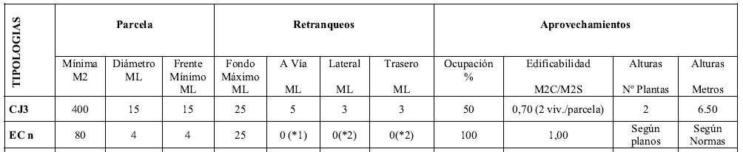- 6 DESCRIPCIÓN, DATOS Y EDIFICACIONES EXISTENTES EN EL ÁMBITO DEL ESTUDIO DE DETALLE.

El solar objeto del presente Estudio de Detalle, se sitúa en Suelo Urbano consolidado (SUCU) y está formado por dos parcelas, una de ellas con tipología edificatoria con uso residencial “Edificación Cerrada EC-3” (Antiguo hotel Monterrey) y siendo la otra un sistema local “Dotacional DOT”.

Las condiciones urbanísticas que el Plan General de Ordenación establece para la tipología edificatorio EC-3 son las siguientes:
- 7 ORDENACIÓN ADOPTADA.

La propuesta es modificar la tipología de la parcela objeto del presente estudio de detalle, pasando de “Edificación Cerrada EC-3” con un uso residencial a “Edificación abierta” con un uso de equipamiento turístico, manteniendo la clasificación del suelo como Suelo Urbano Consolidado (SUCU), adoptando las condiciones del EA-4 en cuanto a dimensiones mínimas de la parcela, ocupación, edificabilidad y altura de la edificación y reconsiderando las alineaciones debido a la singularidad de la parcela objeto del presente Estudio de Detalle.

En cuanto a dichas alineaciones, se considera necesario mantener la configuración de la manzana en los términos actuales, tanto en fachadas como en las medianeras vecinas, con el fin de mantener la imagen del entorno. Por tanto, teniendo en cuenta la singularidad de la parcela, se definen unas alineaciones a límite de parcela sin exigir retranqueos.

En cuanto a la altura de la edificación, el Plan General de Ordenación establece en su artículo 161.5 para un uso turístico hotelero de 4 plantas, una altura de 15 metros, por lo que en el presente Estudio de Detalle se plantea dicha altura.

Por tanto, las nuevas condiciones urbanísticas a tener en cuenta en aplicación de las ordenanzas del Plan General de Ordenación serán las del EA4 del Plan General en cuanto a las dimensiones mínimas de la parcela, ocupación, edificabilidad y altura de la edificación, manteniendo las alineaciones a vial actuales sin retranqueos y estableciendo la altura máxima de la edificación en 15,00 metros. A continuación se aporta cuadro resumen de dichas condiciones:

Parcela |  |  | Retranqueos |  |  |  | Aprovechamientos
Mínima | Diámetro | Frente mínimo | Fondo máximo | A Vía | Lateral | Trastero | Ocupación | Edificabilidad | Alturas | Alturas
M2 | ML | ML | ML | ML | ML | ML | % | M2C/MCS | Nº Plantas | Metros
500 | 20 | 20 | 25 | 0 | 0 | 0 | 60 | 2 | 4 | 15

El Paso, febrero de 2022

Miguel San Juan.

SAN JUAN ARQUITECTURA S.L.

ESTUDIO DE DETALLE DEL

SOLAR DE EMPLAZAMIENTO DEL HOTEL ESCUELA MOOTERREY EN EL MUNICIPIO EL PASO

EL PASO (SANTA CRUZ DE TENERIFE)

02 PLANOS DE INFORMACIÓN

PROMOTOR:

AYUNTAMIENTO DE EL PASO

REDACTOR:

MIGUEL SAN JUAN. ARQUITECTO.

SAN JUAN ARQUITECTURA S.L. CIF: B-97640114 – SCma Desarrollo Integral de Proyectos e Ingeniería
Gran Vía Ramón y Cajal, 53- 4, 46007 VALENCIA. Tel: 963 80 07 39 / Fax: 963 80 08 06 e-mail: sanjuan@sanjuanarquitectura.com www.sanjuanarquitectura.com
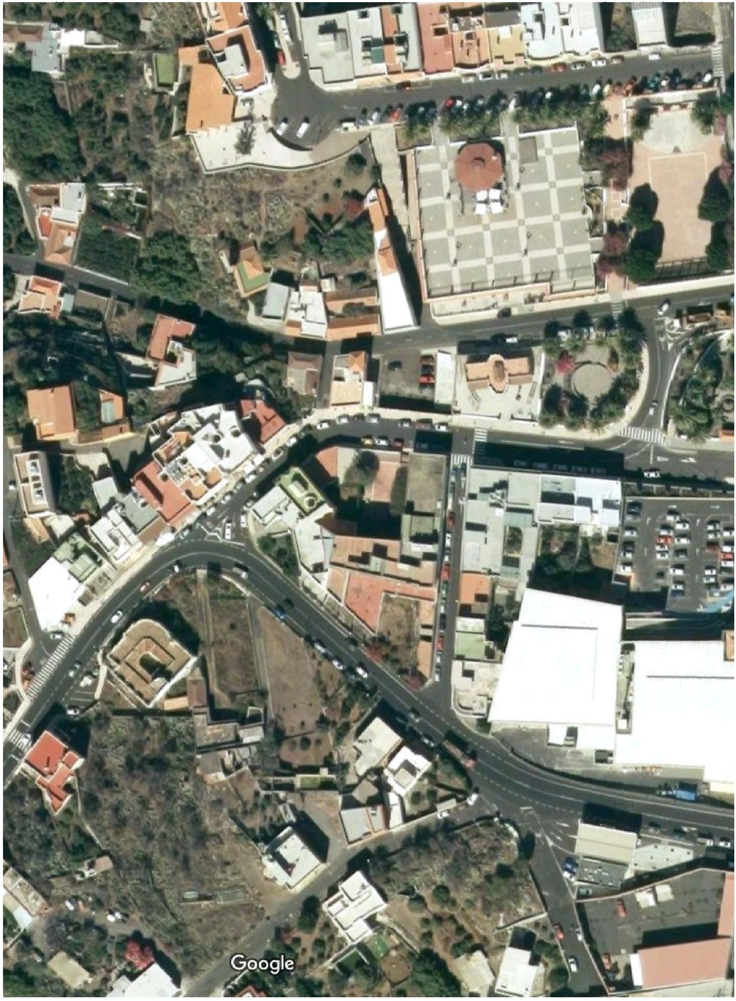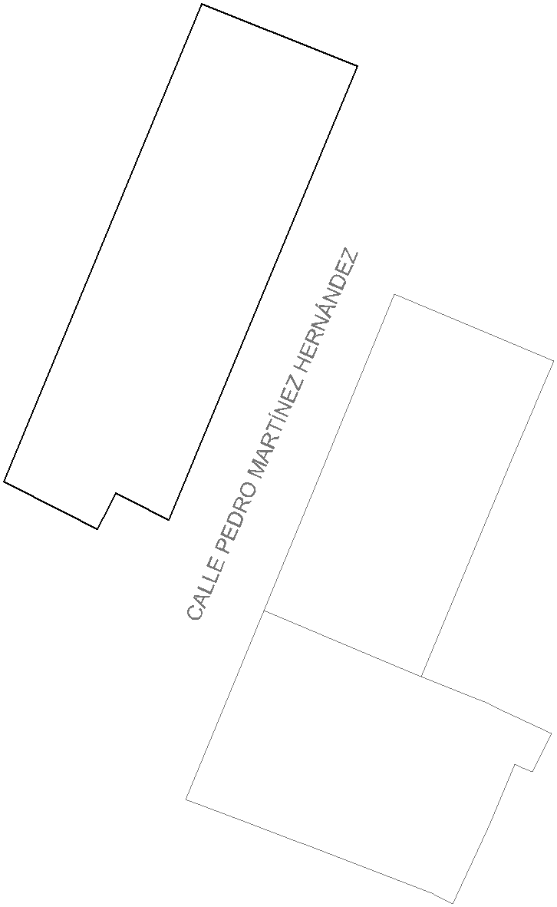

67

001·
J..

671.55

670.80

La

• 647.29
'iL
A1f

• 648.99

•uuz

645.67
• Pov
Er

631.18
•

N/P
c¡632 2 Er

665.69

---1 RESIDENCIAL:----�
D CIUDAD JARDIN (CJ3-CJ4)

II SUELO NO SECTORIZAOO ESTRATÉGICO (SUNSE)

SISTEMA GENERAL DE ESPACIOS LIBRES (SGEL)

D SUELO RUSTICO DE PROTECOION NATURAL (SRPN) D SUELO RUSTICO DE ASENTAMIENTORURAL(SIV,R)

D SUELO URBANO DE INTERES CULTURAL (SUIC)

EDIF1CACION ABIERTA�
1

l J SUELO NO SECTOFUZAOO TURISTICO (SUIIST)

SUELO RUSTICO DE PROTECCION NATURAL· ESPACIO
- SUELO URBANO NO CONSOUOAOO NO ORDENADO
D EABIEl'ITA COLECTIVA (EACO}

)
D SUELO SECTORIZADO NO ORDENADO (8USHO)

SISTEMAS LOCALES 1------�
SISTEMA GENERAL DE DOTACIONES (SGOOT)
� NATUIV.L PROTEGIDO (SRPN)
D SUELO 1RUSTICO DE PR01a:CION PAJSAJISTICA (SRPP)
ID SUELO RUSTICO DE PROTEOCION MINERA (SRPM)

SUELO RUSTICO DE PROTEOCION CULTURAL (SRPC)
SUNCU-NO

�
EDI F1CACION CERRADA
1
(EC
INDUSTRIAL
1----------.
D EDI F1CACION MIXTA (EM)
D EDIF1CACION INDUSTRIAL ABIERTA {EIA)
D SUELO RUSTICO DE PROTECCION DE ENTORNO (SRPE) D
SUELO RUSTICO DE PROTEOCION DE INFRAESTRUCTURA V
EQUIPAMIENTOS (SRl'IE)
-
•••••
LI MITIE CE SUELO URBANO NO CONSOUCAOO (SUNCU)
V URBANIZABl.E (SUSO-SUSNO-SUNSD)
EDI F1CACION i'lURAL
D
(ER1-1:R2) EN SRAA
ESPACIOS LIBRES (EL)
ESPACIOS LIBRES PRIVADOS (ELP)
ESPACIOS LIBRES VIARIOS (ELV)
D OOTACIOIW.ES (DOnlEOUIPAMIENTOS (EQ)
D
r-
D EDIF1CACION INDUSTRIAL CEMAOA (EIC)
D EDIF1CACION SINGULAR (ES}
D SUELO RUSTICO DE PROTECCION >,GRARIA (SRPA) CT (nº} CAUFICACION TERRITORIAL
·---·
DELIMITACION DEL ENTORNO DE INFLUENCIA DEL BIEN CE INTEl'lES CULTUF!AL
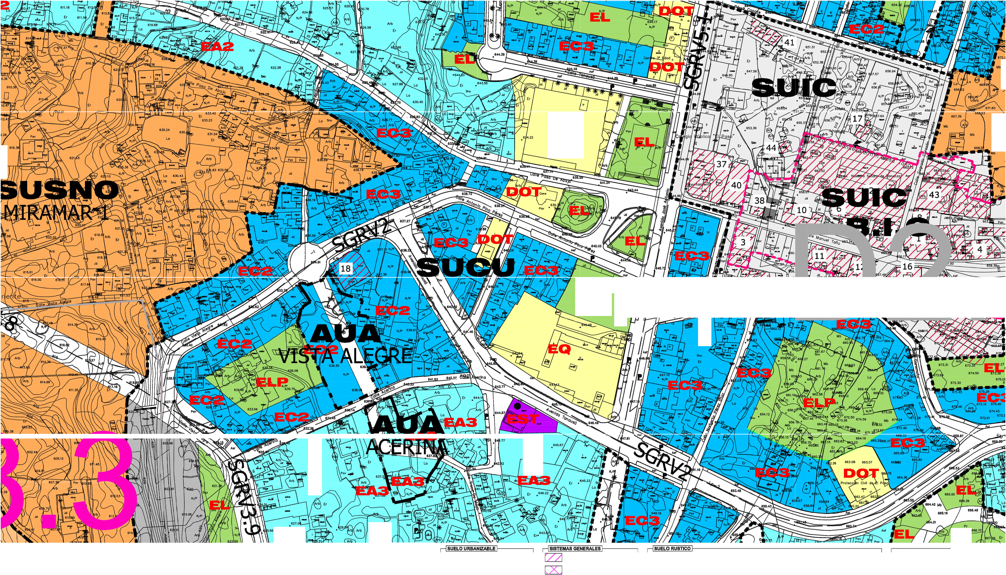l_ CENTRO DOTACIONAL INTEGRADO (COI)

- EBTACION DE SERVICIO (ESl¡
(BNº ACTUACION CONVENCIONAL PROPUESTA (PTET)

• 1 • 1 • 1 • • • ACTUACION URBANISTICA AISLADA
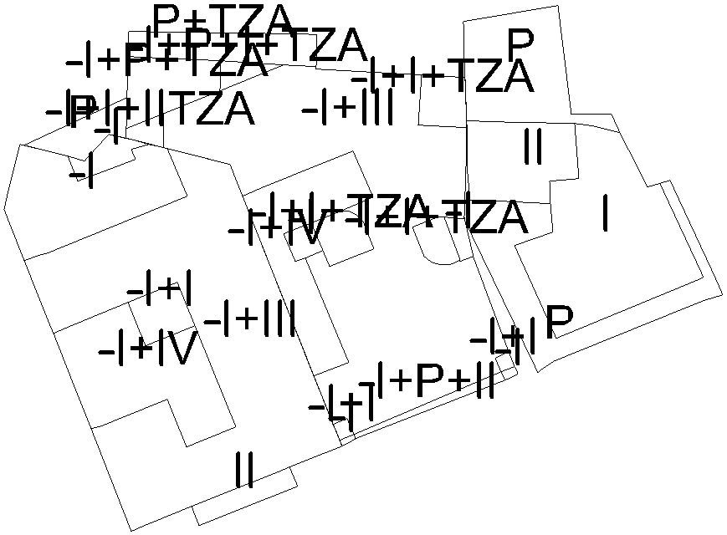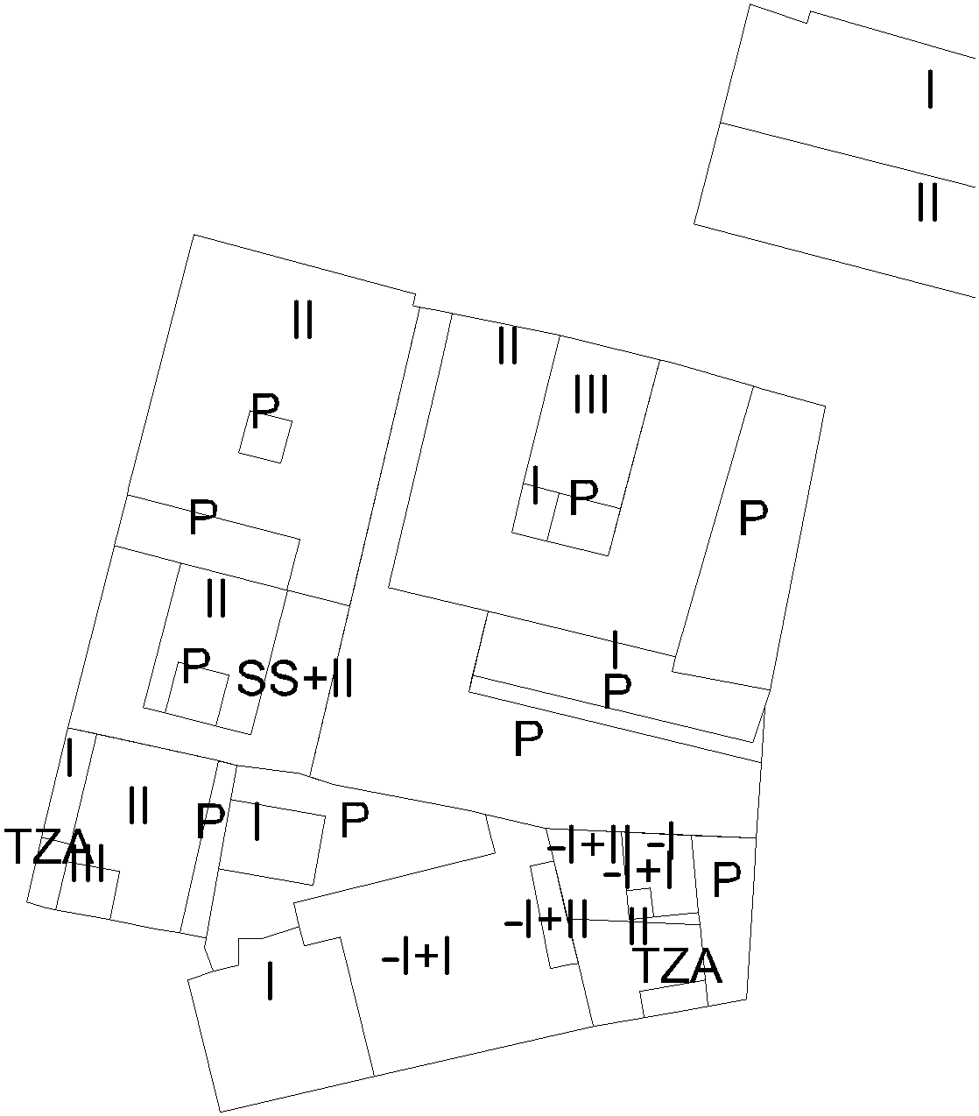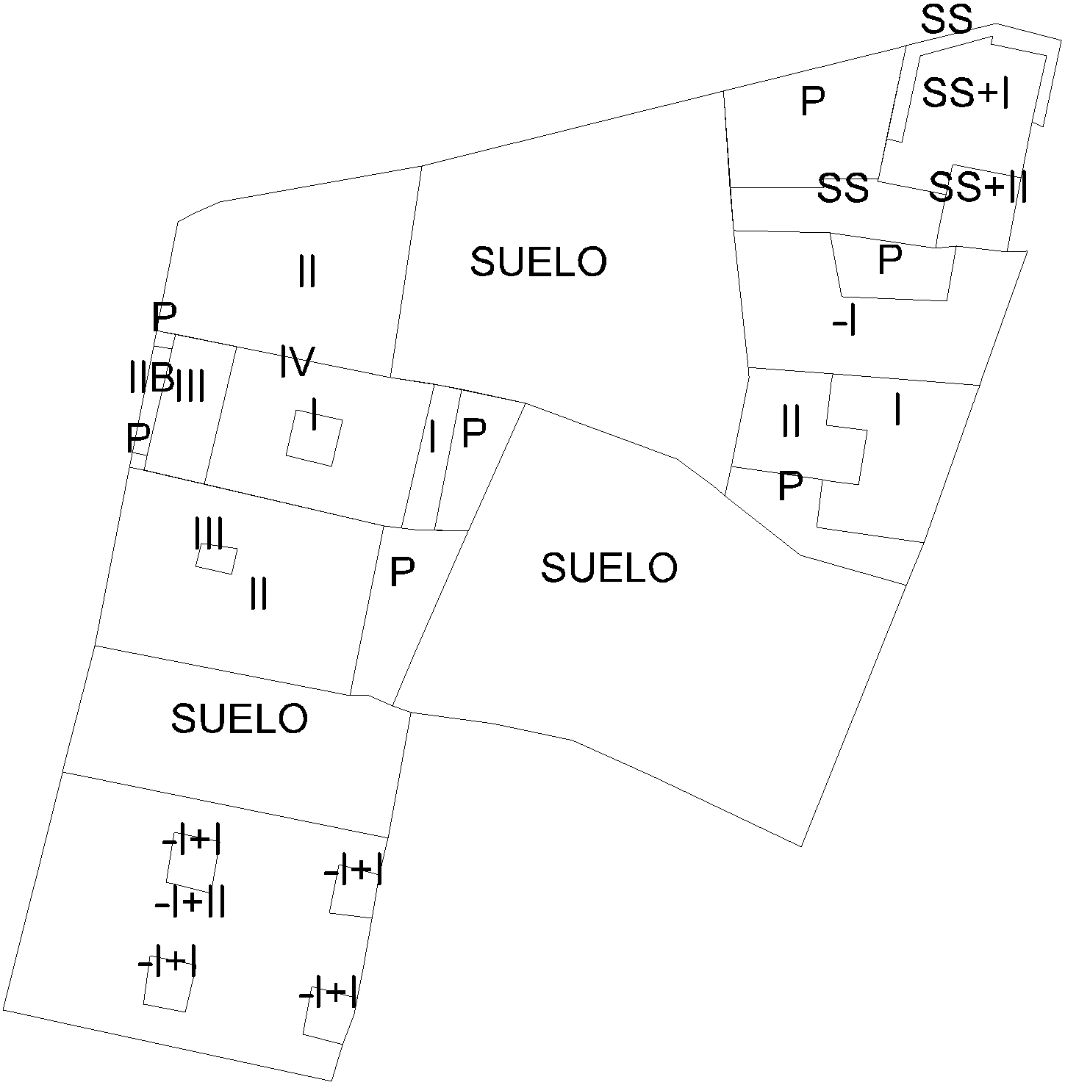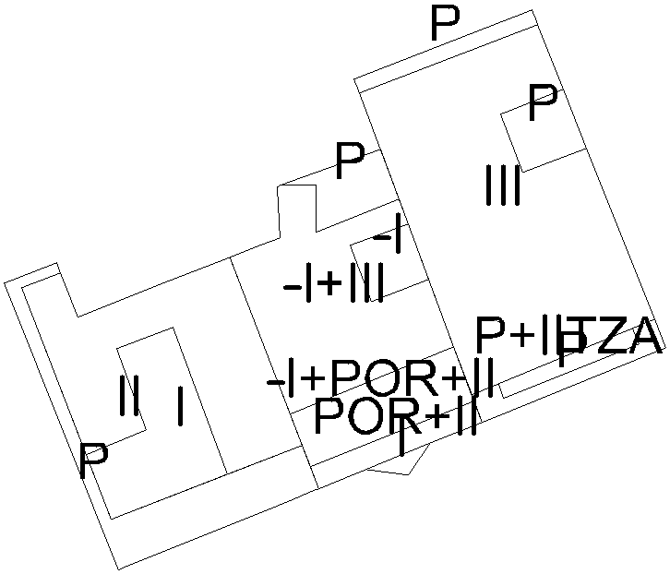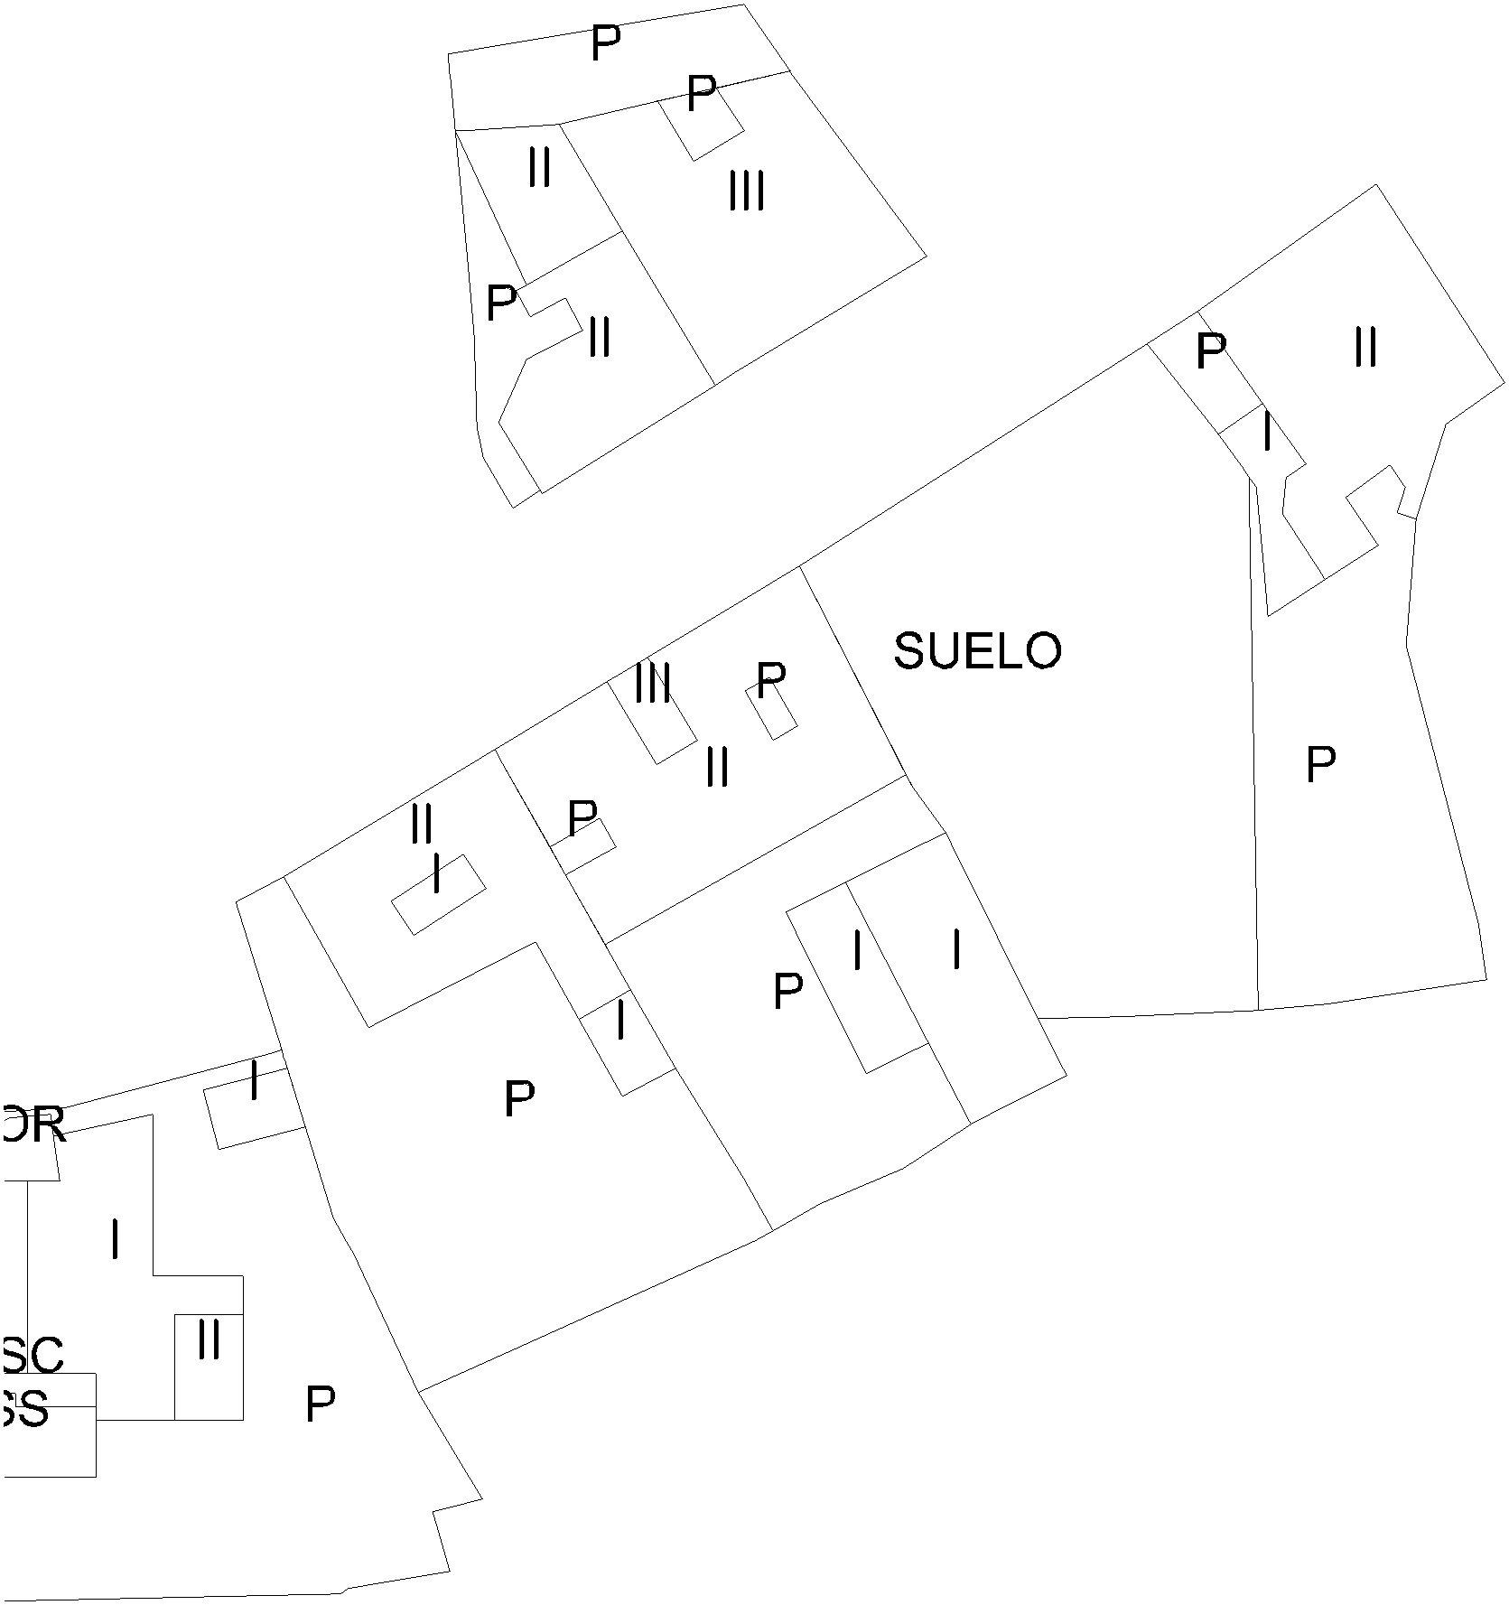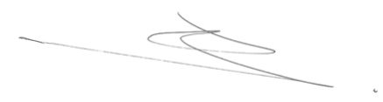

ESTUDIO DE DETALLE DEL

SOLAR DE EMPLAZAMIENTO DEL HOTEL ESCUELA MOOTERREY EN EL MUNICIPIO EL PASO

EL PASO (SANTA CRUZ DE TENERIFE)

03 PLANOS DE ORDENACIÓN

PROMOTOR:

AYUNTAMIENTO DE EL PASO

REDACTOR:

MIGUEL SAN JUAN. ARQUITECTO.

SAN JUAN ARQUITECTURA S.L. CIF: B-97640114 – SCma Desarrollo Integral de Proyectos e Ingeniería
Gran Vía Ramón y Cajal, 53- 4, 46007 VALENCIA. Tel: 963 80 07 39 / Fax: 963 80 08 06 e-mail: sanjuan@sanjuanarquitectura.com www.sanjuanarquitectura.com

RESIDENCIAL 1------,
D CIUDAD JARDIN (CJ3-CJ4)

EDIFICACION ABIERTA (EA) E.ABIERTA COLECTIVA (EACO)
D EDIFICACION CERRADA (EC)
D
D EDIFICACION MIXTA (EM)
EDIFICACION RURAL (ER1-ER2) EN SRAR
D

SUELO URBANIZABLE 1-------

II SUELO NO SECTORIZADO ESTRATÉGICO (SUNSE)
L j SUELO NO SECTORIZADO TURISTICO (SUNST)

D SUELO SECTORIZADO NO ORDENADO (SUSNO)

SISTEMAS LOCALES 1-----�
ESPACIOS LIBRES (EL)
ESPACIOS LIBRES PRIVADOS (ELP)
ESPACIOS LIBRES VIARIOS (ELV)

DOTACIONALES (DOT) I EQUIPAMIENTOS (EQ) CENTRO DOTACIONAL INTEGRADO (COI)

